Тема урока: Еда и напитки
Страницы учебника – 86 – 87.
- Посмотри на картинку на странице 86. Запиши в тетради все слова, обозначающие названия еды и напитков. Подели их на 5 групп:
fruit meat vegetables drinks dairy products
- Изучи теоретический материал в рамке на странице 86 и в грамматическом справочнике на странице GR 6.
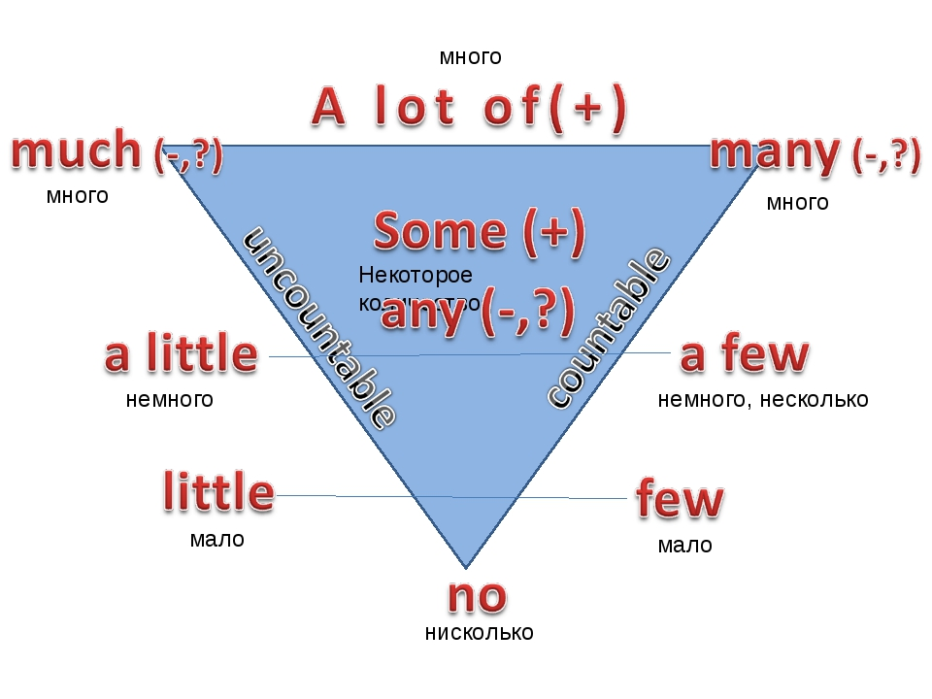
- Выполни письменно перевод упражнения 3 на странице 86.
- Выполни письменно упражнение 4 на странице (перечисли все покупки, которые сделала Аня (образец под картинкой).
- Выполни упражнение 7 (прочитай и переведи текст, отметь, верны ли предложения 1 – 3 (перед текстом).
- Сфотографируй свои ответы и пришли мне удобным для тебя способом.

